О блокаде Арцаха (Нагорно-Карабахской Республики)
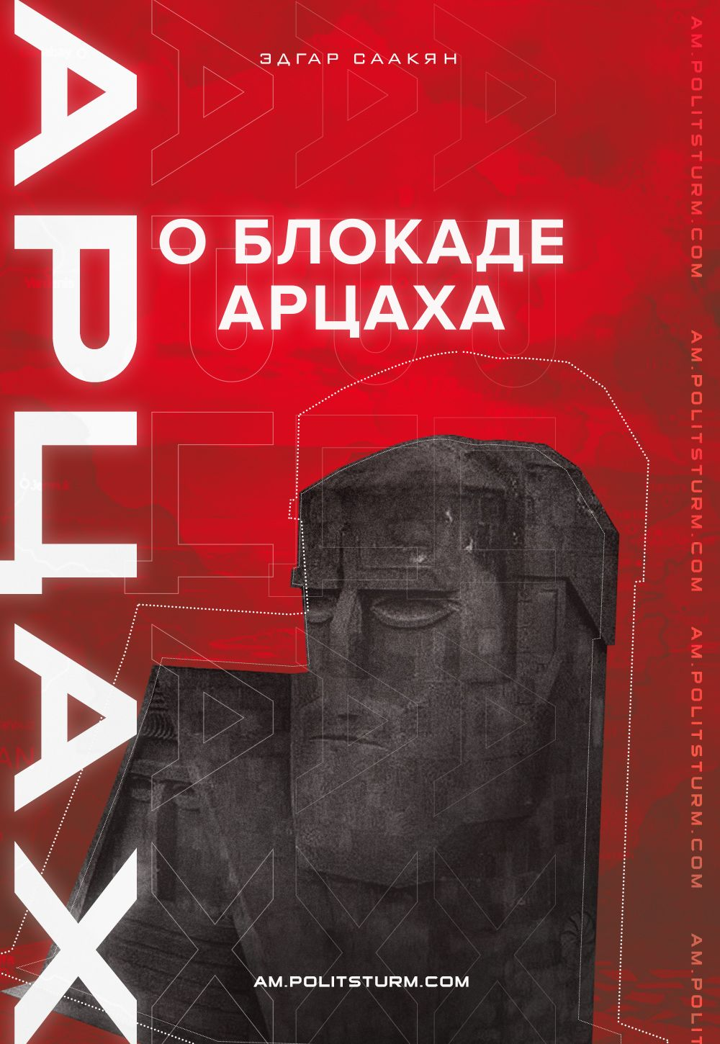

Оригинальная статья
2023-02-11
9 мин. на чтение

С 12 декабря 2022 года продолжается блокада непризнанной Нагорно-Карабахской республики (Арцах), организованная азербайджанскими властями.
Межгострасса Степанакерт-Горис-Бердзорский (Лачинский) коридор, являющаяся единственным путем, связывающим Арцах с Арменией, остается полностью закрытой азербайджанской стороной якобы "по экологическим соображениям". В результате этого 1100 человек, в том числе 270 детей, оказались отрезанными от своих домов.
Помимо блокады трассы Горис-Степанакерт, Баку заблокировано газоснабжение республики. В непризнанной Нагорно-Карабахской республике в данный момент проживает 120 тысяч жителей, получающих основную часть товаров, включая продовольствие и предметы первой необходимости, по указанной выше дороге из Армении.
Азербайджан продолжает подвозить туда людей, якобы экологов, на автобусах, которые провоцируют российских миротворцев националистическими жестами и криками.
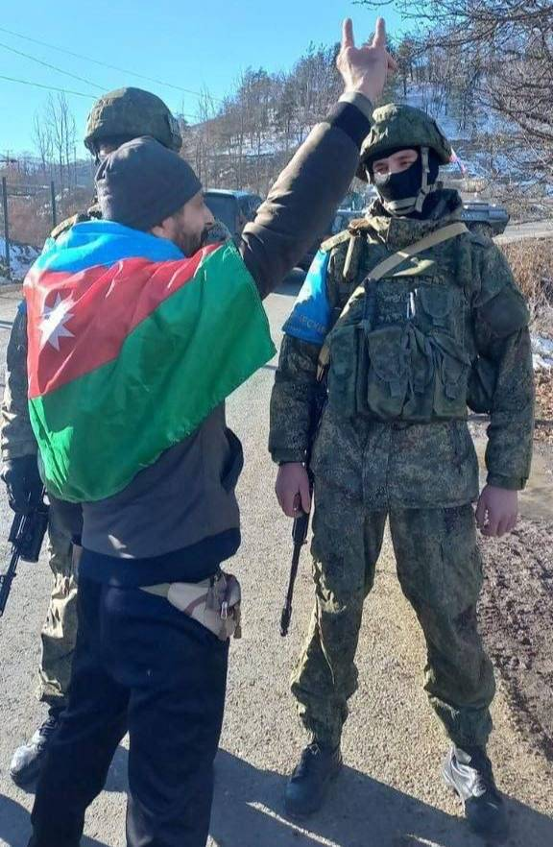
Один из "экоактивистов" показывает знак "Серых волков" - турецкой националистической организации.
Действия азербайджанских властей создают угрозу продовольственного и гуманитарного кризиса в Арцахе. Кроме того, сложившаяся ситуация нарушает трёхстороннее заявление от 9 ноября 2020 года, согласно которому Лачинский коридор находится под контролем миротворцев РФ, а Азербайджан гарантирует безопасность движения по нему.
Противостояние фактически оставило армян Карабаха в одиночестве, вынудив их перейти в режим экономии и начать распределять продовольствие и топливо по карточкам.
Очевидно, что Баку при любой возможности будет выдавливать армян Нагорного Карабаха из региона. Это к вопросу о создании культурной автономии для армян Арцаха в составе Азербайджана, в создание которой верят, а может быть делают вид, что верят, сторонники нахождения Арцаха в составе Азербайджана.
Решение данного конфликта мы видим только в признании права народа Арцаха на самоопределение. Однако пока в Азербайджане власть принадлежит представителям олигархата право народа Арцаха на самоопределение не будет признано ни в каком виде.
Чего добивается алиевский режим блокадой Арцаха?
Скорее всего блокада не будет снята в ближайшем будущем, по крайней мере пока алиевский режим не достигнет поставленной цели по склонению властей Армении к разблокировке транспортных коммуникаций и к скорейшему подписанию мирного договора на выгодных для правящего класса Азербайджана условиях.
Ради этого была начата Азербайджаном война 2020 года, а бенефициаром является в первую очередь турецкий капитал, получающий доступ к рынкам сбыта и сырья.
Также вполне серьёзно можно воспринимать слова так называемых азербайджанских экологов, которые выражают обеспокоенность по поводу вывоза ресурсов из региона. Если читать между строк пафосных заявлений "экологов", то они транслируют негодование правящего класса Азербайджана по причине вывоза полезных ископаемых с территории Нагорного Карабаха в Республику Армения.
Неподдерживаемый элемент
Азербайджанский правящий класс считает территорию Арцаха, которую в течение почти 30 лет они не контролировали и не имели доступа к ней, своей. Ведь клан алиевых считает себя победителями в войне 2020 года, однако, в войне победили, но остался небольшой клочок территории, которую они не контролируют и с которой олигархи из Армении вывозят ресурсы.
Неподдерживаемый элемент
Эксплуатировать недра Арцаха хотят капиталисты из Азербайджана. Последние не могут спокойно пережить факта, что кто-то другой извлекает прибыль, эксплуатируя ресурсы региона. А "азербайджанские экологи", заблокировавшие Лачинский коридор, являются либо полезными идиотами, либо напрямую используются правящим классом Азербайджана для достижения своих корыстных целей.
Кроме того, на рудники Арцаха, которыми так резко обеспокоились азербайджанские «экологи», претендует британская компания Anglo Asian Mining Company. Именно ей азербайджанские власти в обмен на $3 млрд передали в управление ряд шахт, в том числе принадлежащий армянской компании Base Metal медно-молибденовый рудник Кашен, расположенный в Мартакертском районе Арцаха.
Кто виноват?
Очевидно также, что в сложившейся ситуации виноват в том числе и правящий класс Армении, который в течение 30 лет ничего не сделал для урегулирования конфликта или для создания условий, способствующих обеспечению безопасности армян Арцаха. У армянской буржуазии других забот хватало - нужно было обогащаться за счёт обнищания собственного населения.
Впрочем, азербайджанская буржуазия занята была тем же, просто ей больше повезло с ресурсами и союзником, без которого она не смогла бы столь эффективно вести войну и с такой высокой степенью интенсивности.
Армянская буржуазия не готова и не способна решить данный национальный вопрос. Правящие классы сделали все возможное, чтобы стравить два народа друг с другом.
Армянская буржуазия и государство, которое в целом защищает её интересы, оказались в такой ситуации, что, с одной стороны, наличие независимого Арцаха не позволяет им в полной мере получить выгоду от разблокировки транспортных коммуникаций и открытия границ с Турцией, а, с другой стороны, открыто и окончательно слить Арцах они тоже не могут, так как население этого не поймёт.
Однако показательно то, что правящий класс в целом теоретически считает возможным отказ от идеи независимого Арцаха.
В принципе, мы вполне допускаем их готовность слить непризнанную Республику ради извлечения прибыли в случае открытия границ с Турцией и разблокировки транспортных коммуникаций.
В таком случае Армения превратится в сферу влияния турецкого капитала, каковыми сейчас являются Грузия и Азербайджан. И это - закономерный итог пути, который выбрала наша страна в 1991 году. Данный путь нам навязали антикоммунистические силы, которым "независимость" нужна была для личного обогащения.
Примечателен тот факт, что эти же антикоммунистические силы для уничтожения социализма и вывода Республики из Союза использовали карабахское движение.
Социализм был уничтожен, в стране установили капиталистические отношения, выдавая данные процессы за возрождение национального государства, возвращение "несправедливо переданной" большевиками Нагорно-Карабахской Автономной Области в состав Азербайджанской ССР.
От уничтожения социализма выгодоприобретателями стала небольшая группа олигархов, а итоги Карабахского движения спустя 30 лет были обнулены правящим классом Армении.
В сложившейся ситуации коллективно виноваты все причастные к установлению в Армении коррумпированной олигархической системы. Война 2020 года была проиграна не только из-за действий Никола Пашиняна и его команды, а в том числе из-за политической и экономической системы, сложившейся в течение 30 лет. А сам Никол Пашинян является следствием данной системы. Благодаря действиям предыдущих властей и деградации общества стал возможным приход к власти такого ничтожного популиста как Пашинян.
По итогу можно констатировать, что карабахское движение националистическим кругам и зарождающемуся классу крупных собственников нужно было для прихода к власти и уничтожения социализма. Задача была выполнена, поэтому в случае потери Арцаха, армянская буржуазия с лихвой сможет это компенсировать выгодой от открытия границ.
На этом фоне выглядят нелепыми упрёки армянских националистов в адрес коммунистов. Да, большевикам пришлось принять сложное и противоречивое решение при разрешении карабахского вопроса. Но он был разрешён без крови и на компромиссной основе.
У армян Нагорного Карабаха была своя автономная область, свой статус и т.п. Самое главное, что никто друг друга не убивал , и армяне Республики и армяне НКАО жили в одной стране и имели возможность созидать и развиваться.
Вышесказанное не означает, что нужно Арцах передать в состав Азербайджана. Ни в коем случае, так как это привело бы к этнической чистке армян Карабаха. Вхождение НКАО в состав Азербайджанской ССР, которая в свою очередь находилась в составе СССР - это не то же самое, что нахождение армян Нагорного Карабаха в составе буржуазного Азербайджана.
Конечно, решение Кавказского бюро ЦК ВКП(б) от 1921 года по передаче армянонаселённого Нагорного Карабаха Азербайджанской ССР спорное, однако, лучше так, чем находиться в состоянии перманентной угрозы уничтожения.
Более подробно о причинах передачи Нагорного Карабаха в состав Азербайджанской ССР мы писали в статье "Нагорно-Карабахский конфликт: наследие советской власти"?
Конфликт возник не по вине большевиков. В его начале и ужесточении виноваты националисты с обеих сторон и деятели Первой Армянской Республики и Азербайджанской Демократической Республики, созданных в 1918 году.
В разжигании межнационального конфликта сыграли большую роль националистические правительства указанных выше Республик, которые не желали или неспособны были договориться.
Коммунисты получили республики после националистов, и им приходилось разрешать межнациональные конфликты, которые случились по вине последних. Коммунисты стремились разрешить и разрешали межнациональные конфликты и территориальные споры пускай даже не так, как хотелось. Сама советская система позволяла данные споры решать за столом переговоров.
Что мы имеем сейчас? От Республики Арцах остался небольшой клочок земли, заблокированный от остального мира, границы которого намного меньше административных границ НКАО, а население находится под угрозой этнических чисток.
В любом случае большевики попытались решить карабахский вопрос. Допускаем, что можно было лучше решить данный национальный вопрос. Однако однозначно "плохой" вариант решения карабахского вопроса, реализованный большевиками, стократно лучше того, что нам предлагают националисты.
Националисты, да и в целом капиталисты из Армении и Азербайджана, предлагают решать те или иные национальные вопросы с помощью полного уничтожения одной из сторон конфликта.
Такой подход не решит ни один национальный конфликт, а только усугубит ситуацию ещё больше.
Тысячи людей погибли как с одной, так и с другой стороны, что еще больше способствует взаимной ненависти, а националистическая пропаганда двух государств только усиливает национальную вражду и обесчеловечивание противоположной стороны конфликта.
От конфликта страдают простые работяги, гибнут в этой войне дети из небогатых семей с обеих сторон.
Буржуазные правительства двух Закавказских республик не хотят и не смогут прекратить эту бойню, точно также не приведет к прекращению конфликта вмешательство великих держав (США, Франция, Россия), как многие надеются в Армении.
Для прекращения вражды между Арменией и Азербайджаном необходимо, чтобы наемные работники данных стран наконец-то приобрели политическую субъектность и смогли захватить власть в своих государствах. Они это должны делать сообща и вместе, забыв про старые обиды и националистические предрассудки.
Они - наемные работники - должны понимать, что им нечего делить, главный их враг - это классовый враг. Наемные работники должны наконец понять, что в первую очередь гибнут люди из-за действий своих элит, которые ради извлечения прибыли готовы пожертвовать своим народом.
Трудящиеся двух стран, убрав от управления государственным аппаратом класс буржуазии и установив в Закавказье новый общественно-экономический строй взамен капитализму, смогут на компромиссных началах договориться. Да, это будет нелегко и старые националистические предрассудки долго ещё будут давать о себе знать. Но по крайней мере при социализме у нас больше шансов преодолеть национальную вражду и установить в регионе мир.
Автор: Эдгар Саакян
Telegram Facebook ВКонтакте

Оригинальная статья

